**Evaluación de Diagnostica 2024 – Quinto Grado**

**Taller de Electrónica**

**Nombres y Apellidos: ………………………………………………… Grado y Sección: ……………….**

1. SIMULACION EN CIRCUIT SIMU U OTRO APP:

Dado el siguiente circuito, hallar: el voltaje y corriente en RL (Carga). (TEOREMA DE THEVENIN)



VRL = IRL=

1. Determine la Resistencia Total del siguiente circuito. Considere que cada una de las resistencias tiene un valor de 1KΩ.

(1.5 Puntos)



b

1. Una vivienda cuenta con 10 focos de 100 W, 5 fluorescentes, 1 televisor, 1 refrigeradora, 1 equipo de música, 1 aspiradora, 1 licuadora y una cocina de 4 hornillas. Determina la Potencia Eléctrica y la Intensidad o Corriente que ingrese por la llave generar a plena carga.
2. Una tienda de venta de artefactos electrodomésticos, tiene en muestra 12 televisores, 6 equipos de música, 5 DVD, 4 refrigeradoras y 1 aspiradora funcionando al mismo tiempo; además, están encendidos 10 equipos fluorescentes rectos dobles. Determina el calibre de alambre para cada circuito eléctrico.
3. Marca (V) verdadero o (F) falso.

a. Los accesorios de una instalación visible son iguales a los de instalaciones empotradas. (V)( F)

b. Los interruptores simples tienen dos terminales y los de conmutación tienen tres. (V)( F).

c. El interruptor se utiliza para hacer funcionar los timbres. (V)( F)

d. La llave de cuchilla es mejor que la llave térmica porque lleva fusibles. (V)( F)

e. Los tomacorrientes para instalaciones empotradas pueden ser simples, doble y conmutadas. (V)(F)

1. Realiza en el tablero de práctica la instalación simbólica de dos lámparas incandescentes controladas por un interruptor simple.



1. Realiza el esquema de instalación simbólica de dos lámparas controladas por un interruptor doble y un tomacorriente simple.



1. Examine el circuito y determine los valores de: I1, I2, I3, I4, I5 (02 PUNTOS)



1. El circuito un sistema electrónico de introducción a la Robótica y Programación, determine los componentes y dispositivos, las etapas y según el código que crees que realice este sistema electrónico:

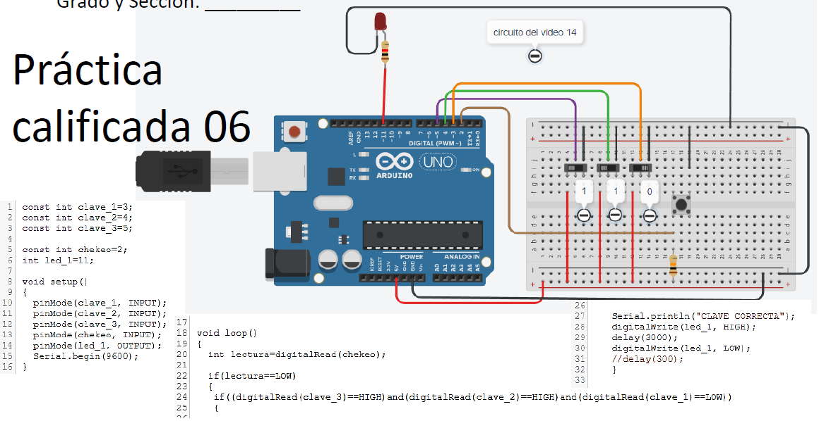

1. ¿Cómo se define la ley de OHM? (01 Punto)
2. Es una fórmula utilizada en electricidad y electrónica
3. Es una combinación de componentes conectados de tal forma que proporcionen una trayectoria cerrada.
4. Es la que suministra la fuerza necesaria para impulsar una corriente de electrones a través del circuito.
5. Es un elemento de control del circuito regulando el paso de la corriente hacia la carga.
6. Es una formula muy útil y sencilla que relaciona la corriente, el voltaje y la resistencia.
7. ¿Qué es un Interruptor? (01 Punto)
8. Es un camino de poca resistencia para la circulación de la corriente.
9. Es una combinación de componentes conectados de tal forma que proporcionen una trayectoria cerrada.
10. Es la que suministra la fuerza necesaria para impulsar una corriente de electrones a través del circuito.
11. Es un elemento de control del circuito regulando el paso de la corriente hacia la carga.
12. Es una formula muy útil y sencilla que relaciona la corriente, el voltaje y la resistencia.
13. ¿Qué es el Voltaje? (01 Punto)
14. Puede ser medido por un instrumento llamado voltímetro.
15. Ofrece cierta oposición al paso de la corriente eléctrica.
16. Una fuerza capaz de mover los electrones libres que se encuentran en un circuito eléctrico.
17. Representa la facilidad del movimiento de los electrones en un material según el tipo de átomo que lo constituye.
18. Es la cantidad de electrones que circula por un conductor en un determinado tiempo.
19. ¿Qué es un Aislante? (01 Punto)
20. Es un elemento rico en electrones libres y su resistencia es muy baja.
21. Es medida con un instrumento llamado ohmímetro.
22. Es un elemento con resistencia muy alta y pobres en electrones libres.
23. Es la unidad básica de la electricidad.
24. Es la cantidad de electrones que pasan o circulan por un conductor.
25. El enunciado de la Primera Ley de Kirchhoff consiste en: (01 PUNTO)
26. La caída de voltaje en cualquier resistor en serie es proporcional a la magnitud del resistor.
27. Permite determinar el voltaje de cualquier resistencia en serie en un solo paso, sin calcular primero la corriente.
28. La sumatoria de elevaciones de voltaje es igual a la sumatoria de caídas de voltaje alrededor de un lazo cerrado.
29. Es la regla que se usa para determinar qué tanto de la corriente que entra en un nodo se divide entre los diversos resistores en paralelo conectados a l nodo.
30. En las redes en paralelo, el voltaje en todos los elementos es el mismo. Sin embargo, la corriente a través de estos elementos es diferente.
31. Convertir 38600 micro-Amperios a Amperios. (01 PUNTO)
32. Convertir 0.095 Voltios a mili-Voltios.

(01 PUNTO)

1. Vea la siguiente red: (02 Puntos)
2. Utilice la LCK – Ley de corriente de Kirchhoff para calcular las corrientes desconocidas.
3. Calcule el voltaje V, en la red.



1. Determine el valor de la resistencia R3.

(1.5 Puntos)



1. Dado el siguiente circuito serie, hallar Req., I, I1, I2, I3, V1, V2, V3 (1.5 PUNTOS)



1. Aplicando la Ley de OHM, solucione el siguiente circuito hallando la corriente en Amperios (A) y mili-Amperios (mA).

(01 PUNTO)



1. En la escala del VOLTIMETRO indicar los valores en de los puntos A, B y C: (02 PUNTOS)
2. Selector x25
3. Selector x5
4. Selector x0.1

B

A

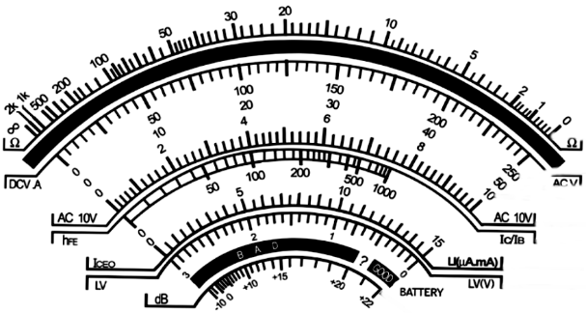

C

1. Observe el circuito siguiente: (1.5 Puntos)
2. Use la RDV para encontrar los valores de los resistores desconocidos.
3. Calcule el voltaje en R1 y R2.



1. Calcule las resistencias Rab y Rcd.

(02 PUNTOS)



Utilice la RDC (Regla de División de Corriente)

1. Aplicando la Ley de Corrientes de Kirchhoff, halle el valor de la corriente faltante:

(05 Puntos)



1. En un taller se presenta el siguiente símbolo: (01 Punto)

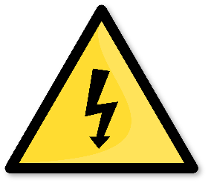

¿A cuál de las siguientes alternativas crees que corresponde este símbolo?:

1. Instrumento de medida
2. Accidente eléctrico
3. Riesgo eléctrico
4. Interruptor eléctrico